INFORME DE FISCALIZACIÓN AMBIENTAL

INSPECCIÓN AMBIENTAL

SOCIEDAD DURÁN Y COMPAÑÍA LTDA.- TALLER DE LAVADO DE REDES DE CHACAO

DFZ-2014-2373-X-NE-IA

 | Nombre | Firma
Aprobado | Juan Eduardo Johnson
Revisado | Verónica González D.
Elaborado | Elizabeth Sepúlveda E.

Tabla de Contenidos

1. RESUMEN. 3
2. IDENTIFICACIÓN DEL PROYECTO, ACTIVIDAD O FUENTE FISCALIZADA 4
3. LOCALIZACIÓN DEL PROYECTO 5
4. MOTIVO DE LA ACTIVIDAD DE FISCALIZACIÓN 6
5. MATERIA ESPECÍFICA OBJETO DE LA FISCALIZACIÓN 6
6. INSTRUMENTOS DE GESTIÓN AMBIENTAL QUE REGULAN LA ACTIVIDAD FISCALIZADA 6
7. HECHOS CONSTATADOS 7
8. OTROS HECHOS 8
9. CONCLUSIONES 8
10. ANEXOS 8

RESUMEN.

El presente documento da cuenta de la actividad de fiscalización ambiental realizada por la Superintendencia de Servicios Sanitarios (SISS) de la región de Los Lagos al proyecto de Sociedad Durán y Cía Ltda., el día 11 de agosto de 2014. Los antecedentes de dicha inspección fueron entregados a la Superintendencia del Medio Ambiente mediante el Ordinario SISS N° 3.356 del 04 de septiembre de 2014, lo que, sumado al examen de información realizado por esta Superintendencia, ha tenido como finalidad verificar el estado de conformidad respecto a los instrumentos de gestión ambiental vinculados a la operación del proyecto, en particular, la norma de emisión D.S. N° 90/2000 MINSEGPRES.

El proyecto, actualmente en operación, consiste en un taller de lavado de redes de cultivo de recursos hidrobiológicos. El taller junto con el sistema de tratamiento de sus riles, fue aprobado ambientalmente a través de la Resolución Exenta N°733/2004 de la Comisión Regional del Medio Ambiente, región de Los Lagos. Adicionalmente, cuenta con Programa de Monitoreo para la disposición de Riles mediante descarga en aguas continentales superficiales, para cumplimiento del D.S. N°90/2000 MINSEGPRES, según Resolución Exenta N°1.333/2010 de la SISS.

La actividad de inspección tuvo como objeto verificar estado del proyecto en relación a la norma de emisión D.S. N°90/2000 MINSEGPRES, para lo cual se visitó las instalaciones del sistema de Tratamiento de Riles.

Entre los principales hechos constatados como No Conformidades tras la actividad de inspección, en conjunto con la posterior revisión de los antecedentes, se detectó Sistema de tratamiento de riles difiere del autorizado, siendo la capacidad de los estanques inferior a la estipulada en la RCA, lo que podría ser perjudicial en el caso de contingencias.

Respecto de la declaración de antecedentes asociados a las Resoluciones de Calificación Ambiental aprobadas a través de la Res. Ex. 574/2012, modificada a través de Res. Ex.1518/2013 de la SMA, ha sido posible constatar que el titular no ha declarado esta información.

IDENTIFICACIÓN DEL PROYECTO, ACTIVIDAD O FUENTE FISCALIZADA

Identificación de la actividad, proyecto o fuente fiscalizada:  Taller de lavado de redes de Chacao |  | Fase de la actividad, proyecto o fuente fiscalizada:  Operación
Región: de Los Lagos |  | Ubicación de la actividad, proyecto o fuente fiscalizada:  Panamericana sur km 1115, fundo Nelly Farm, camino a Ancud, localidad de Chacao.
Provincia: Chiloé
Comuna: Ancud
Titular de la actividad, proyecto o fuente fiscalizada:  Sociedad Durán y Compañía Ltda. |  | RUT o RUN:  77.259.280-9
Domicilio Titular:  Casilla 244, Correos Ancud |  | Correo electrónico:  redeschacao@gmail.com
Teléfono:
78789505
Fecha de Inspección:
11 de agosto de 2014
Encargado o responsable de la actividad durante la Inspección: Salvador Catriao |  | Domicilio:  No informa
RUT o RUN  11.604.584-2 | Teléfono  66450978 |  | Correo electrónico:  scatriao@gmail.com
Fiscalizadores:
Erika Correo - Gabriel Rosas (SISS)

LOCALIZACIÓN DEL PROYECTO

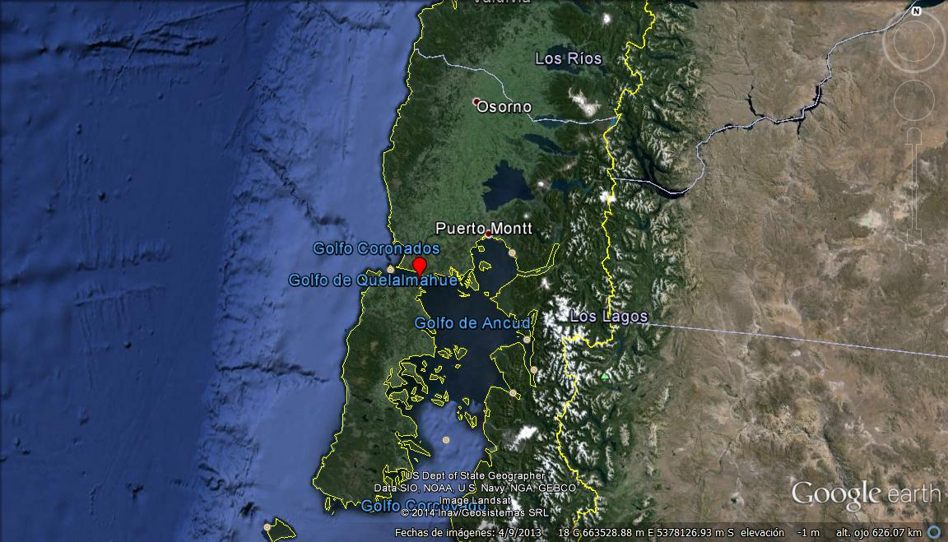
A)
Soc. Durán y Cía Ltda.
Región de Los Lagos
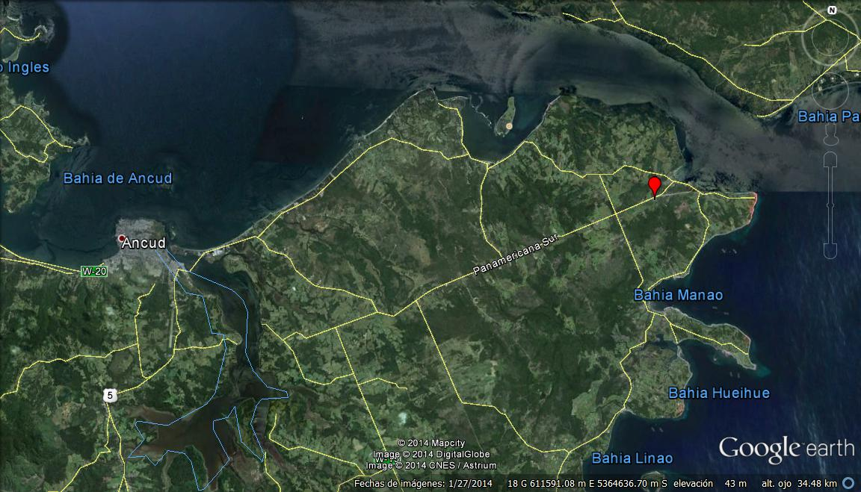
A)
Soc. Durán y Cía Ltda.
Figura 1.- Ubicación del Proyecto: A) Situación regional, región de Los Lagos B) Situación local

MOTIVO DE LA ACTIVIDAD DE FISCALIZACIÓN

Actividad Programada de Inspección Ambiental de RCA y/o Otros Instrumentos: | X | Actividad No Programada:

En caso de corresponder a una actividad No Programada, precisar si fue recibida por:

Denuncia: |  | De Oficio: |  | Otros (especificar):

MATERIA ESPECÍFICA OBJETO DE LA FISCALIZACIÓN

 | Aguas marinas | X | Residuos líquidos
 | Aguas subterráneas |  | Residuos sólidos
 | Aguas superficiales |  | Ruidos y/o vibraciones
 | Aire |  | Sistemas de vida y costumbres
 | Fauna |  | Suelos y/o litología
 | Flora y/o vegetación |  | Paisaje
 | Glaciares |  | Otros, (especificar):
 | Patrimonio histórico y/o cultural

INSTRUMENTOS DE GESTIÓN AMBIENTAL QUE REGULAN LA ACTIVIDAD FISCALIZADA

X | Resolución (es) de Calificación Ambiental (es), especificar: | Resolución Exenta N° 733/2004 COREMA región de Los Lagos.
X | Norma (s) de Emisión, especificar: | Decreto Supremo N°90/2000 MINSEGPRES, Norma que regula los contaminantes asociados a las descargas de residuos líquidos a aguas marinas y continentales superficiales  Resolución Exenta SISS N° 1333/2010, aprueba programa de monitoreo (RPM)
 | Norma (s) de Calidad, especificar: | No aplica
 | Plan (es) de Prevención y/o Descontaminación Ambiental, especificar: | No aplica

HECHOS CONSTATADOS

N° | Exigencia Asociada | Hecho(s) Constatado(s) o Resultado(s) Obtenidos :
2 | Resolución Exenta N°733/2004 COREMA región de Los Lagos.  Considerando 3. Descripción del proyecto  “El proyecto contará con dos plataformas destinadas a la recepción y lavado de las redes, con un sistema de tratamiento físico químico de RILes y lodos provenientes de esta actividad, con el objetivo de depurar las aguas precipitando los metales pesados. Esta unidad de tratamiento cuenta de dos etapas, una física en donde se producirá la separación de los sólidos por medio de cámara de rejas y tamiz estático, la que por decantación optimizada por medio de deflectores permitirá separar y retirar grasas, aceites e hidrocarburos por flotación. La segunda etapa es el proceso físico químico que permitirá abatir los metales pesados contenidos en los RILes y lodos. Este proceso operará en forma continua y manual, considerándose un tratamiento de 40.000 litros/día, para lo cual se contará con dos estanques de capacidad total de 40.000 litros, que podrán actuar en forma indistinta como ecualizadores y/o reactores mezcladores, de tal forma que, mientras uno actúa como ecualizador el otro podrá actuar como reactor produciendo la mezcla con el floculante. Desde este punto el RIL pasará a un sedimentador secundario, estanque en el cual se producirá la sedimentación de los lodos y por ende la clarificación de la fase acuosa. Este clarificado pasará a los estanques de acumulación, en donde el RIL tratado será reutilizado en los procesos de lavado del taller de redes y sólo se incorporará agua fresca hasta un máximo de 10% como relleno (make-up) por pérdidas por evaporación y en las redes húmedas.” | Se constató que el sistema de tratamiento de riles se componía de las siguientes etapas y/o procesos:  - Área de recepción de redes (piso de rejas)  - Pozo decantación 1 m³  - Pozo decantación 2 m³  - 3 Estanque de 9 m³ cada uno, en donde se adiciona químicos (ClFe₃) y polímeros.  - 4 estanques cilíndricos de 15 m³  - Recirculación del ril como agua de lavado.  - Limpieza de lodo de los decantadores, filtra prensa para su desaguado y posterior retiro por camión de limpieza.  Se observó que el sistema se operaba en forma manual.  En vista de lo anterior, se puede indicar que el sistema de tratamiento de riles difiere del autorizado, toda vez que la capacidad de los estanques del proceso físico-químico observados (3 estanques de 9 m³ = 27.000 litros), es inferior a la capacidad de diseño (40.000 litros), pudiendo éstos ser perjudicial al momento de contigencias; y que no se observó el tamiz estático en la fase física del tratamiento.

OTROS HECHOS

- Respecto de la declaración de antecedentes asociados a las Resoluciones de Calificación Ambiental aprobadas a través de la Res. Ex. 574/2012, modificada a través de Res. Ex.1518/2013 de la SMA, ha sido posible constatar que el titular no ha declarado esta información correspondiente a la RCA N°733/2004. Esta situación debe subsanarse a la brevedad, ya que será tomada en consideración en futuras actividades de fiscalización ambiental.

CONCLUSIONES

La actividad de fiscalización ambiental realizada, consideró la verificación de las exigencias asociadas a la norma de emisión D.S. N° 90/2000 MINSEGPRES, constatándose la instalación de la planta de tratamiento de riles, identificándose las siguientes No Conformidades:

N° de Hecho Constatado | Exigencia Asociada | Descripción de la No Conformidad
2 | Resolución Exenta N°733/2004 COREMA región de Los Lagos.  Considerando 3. Descripción del proyecto  “Esta unidad de tratamiento cuenta de dos etapas, una física en donde se producirá la separación de los sólidos por medio de cámara de rejas y tamiz estático, (…). Este proceso operará en forma continua y manual, considerándose un tratamiento de 40.000 litros/día, para lo cual se contará con dos estanques de capacidad total de 40.000 litros, que podrán actuar en forma indistinta como ecualizadores y/o reactores mezcladores, de tal forma que, mientras uno actúa como ecualizador el otro podrá actuar como reactor produciendo la mezcla con el floculante.” | Sistema de tratamiento de riles difiere del autorizado, siendo la capacidad de los estanques inferior a la estipulada en la RCA  Se constató que la capacidad de los estanques del proceso físico-químico, correspondían a 3 estanque de 9 m³, lo que equivale a una capacidad de 27.000 litros, siendo que el diseño indicado en la RCA estipula una capacidad conjunta de 40.000 litros, pudiendo éstos ser perjudicial al momento de contigencias. Adicionalmente no se observó el tamiz estático en la fase física del tratamiento.
Otros Hechos | Resolución N° 574/2012 de la SMA. | El titular no ha cargado la información correspondiente a la RCA N° 733/2004. Esta situación debe subsanarse a la brevedad, ya que será tomada en consideración en futuras actividades de fiscalización ambiental

ANEXOS

N° Anexo | Nombre Anexo
1 | Oficio ordinario N° 3356 del 05 de septiembre de 2014, de la SISS, mediante el cual se informa la inspección a Sociedad Durán y Cía Ltda.

